Межгосударственный стандарт ГОСТ 10529-96
"Теодолиты. Общие технические условия"
(введен в действие постановлением Госстандарта РФ от 26 июня 1997 г. N 232)

Theodolites. General specifications

Взамен ГОСТ 10529-86
Дата введения 1 июля 1998 г.

1 Область применения

Настоящий стандарт распространяется на теодолиты, предназначенные для измерения горизонтальных и вертикальных углов (далее - теодолиты).
Стандарт не распространяется на астрономические и лазерные теодолиты.
Требования, приведенные в разделе 4, в 5.1-5.8; 5.10; 5.11 (пункт 1 таблицы 4); 5.13; 5.14; 5.19 [перечисление а)]; 5.20; 5.21, а также в разделах 6, 8 и 11 настоящего стандарта, являются обязательными, другие требования настоящего стандарта являются рекомендуемыми.

2 Нормативные ссылки

В настоящем стандарте использованы ссылки на следующие стандарты:
ГОСТ 2.601-95 ЕСКД. Эксплуатационные документы
ГОСТ 12.1.010-76 (СТ СЭВ 3517-81) ССБТ. Взрывобезопасность. Общие требования
ГОСТ 12.1.018-93 ССБТ. Пожаровзрывобезопасность статического электричества. Общие требования
ГОСТ 166-89 (СТ СЭВ 704-77-СТ СЭВ 707-77, СТ СЭВ 1309-78, ИСО 3599-76) Штангенциркули. Технические условия
ГОСТ 427-75 Линейки измерительные металлические. Технические условия
ГОСТ 2386-73 Ампулы уровней. Технические условия
ГОСТ 7502-89 Рулетки измерительные металлические. Технические условия

Взамен ГОСТ 7502-89 постановлением Госстандарта РФ от 27 июля 1999 г. N 220-ст с 1 июля 2000 г. введен в действие ГОСТ 7502-98

ГОСТ 15114-78 Системы телескопические оптических приборов. Визуальный метод определения предела разрешения
ГОСТ 21830-76 Приборы геодезические. Термины и определения
ГОСТ 22268-76 Геодезия. Термины и определения
ГОСТ 23543-88 Приборы геодезические. Общие технические условия
ГОСТ 29329-92 Весы для статического взвешивания. Общие технические требования

3 Определения, обозначения и сокращения

В настоящем стандарте применены термины по ГОСТ 21830 и ГОСТ 22268, признаки классификации и условное обозначение теодолитов (в буквенной части) - по ГОСТ 23543.

4 Классификация, основные параметры и размеры

4.1 В зависимости от допускаемой погрешности измерения горизонтального угла одним приемом в лабораторных условиях (пункт 1 таблицы 1) теодолиты следует подразделять на следующие типы и группы:
- Т1 - высокоточные;
- Т2 и Т5 - точные;
- Т15, Т30 и Т60 - технические.
4.2 В зависимости от конструктивных особенностей следует различать теодолиты следующих исполнений:
- с уровнем при вертикальном круге (традиционные, обозначение не применяется);
- К - с компенсатором углов наклона;
- А - с автоколлимационным окуляром (автоколлимационные);
- М - маркшейдерские;
- Э - электронные.
Допускается сочетание указанных исполнений в одном приборе.

Примечание - Компенсатор углов наклона применяется вместо уровня при вертикальном круге.

Порядок построения условного обозначения теодолитов - по приложению А.
4.3 Основные области применения теодолитов указаны в приложении Б.
4.4 Основные параметры и размеры теодолитов должны соответствовать указанным в таблице 1.

Таблица 1

┌────────────────────┬──────────────────────────────────────────────────┐
│ Параметр │ Значение для теодолита типа │
│ │ Т1 │ Т2 │ Т5 │ Т15 │ Т30 │ Т60 │
├────────────────────┼────────┼──────┼───────┼───────┼───────┼──────────┤
│1 Допускаемая│ │ │ │ │ │ │
│средняя │ │ │ │ │ │ │
│квадратическая │ │ │ │ │ │ │
│погрешность │ │ │ │ │ │ │
│измерения угла одним│ │ │ │ │ │ │
│приемом: │ │ │ │ │ │ │
│ │ │ │ │ │ │ │
│горизонтального угла│ 1" │ 2" │ 5" │ 15" │ 30" │ 60" │
│m_бета │ │ │ │ │ │ │
│ │ │ │ │ │ │ │
│вертикального угла│ 1,2" │ 2,5" │ 8" │ 25" │ 45" │ 90" │
│m_альфа │ │ │ │ │ │ │
├────────────────────┼────────┴──────┴───────┴───────┴───────┴──────────┤
│2 Диапазон измерения│ │
│углов: │ │
├────────────────────┼──────────────────────────────────────────────────┤
│2.1 горизонтальных │ 360 ° │
│ │ │
│2.2 вертикальных: │ │
│ │ │
│для маркшейдерских│ От -90 до +90 ° │
│теодолитов │ │
│ │ │
│для остальных│ От -55 до +60 ° │
│теодолитов │ │
├────────────────────┼────────┬──────────────┬───────┬───────┬──────────┤
│3 Увеличение│ 40(х) │ 30х │ 25(х) │ 20(х) │ 15(х) │
│зрительной трубы, не│ │ │ │ │ │
│менее │ │ │ │ │ │
├────────────────────┼────────┼──────────────┴───────┼───────┴──────────┤
│4 Диаметр входного│ 50 │ 35 │ 25 │
│зрачка, мм, не менее│ │ │ │
├────────────────────┼────────┴──────────────┬───────┼──────────────────┤
│5 Наименьшее│ 1,0 │ 0,8 │ 0,5 │
│расстояние │ │ │ │
│визирования*, м, не │ │ │ │
│более: │ │ │ │
├────────────────────┼────────┬──────┬───────┼───────┼───────┬──────────┤
│6 Номинальная цена│ 10" │ 15" │ 20" │ 30" │ 45" │ 60" │
│деления │ │ │ │ │ │ │
│цилиндрического │ │ │ │ │ │ │
│уровня при алидаде│ │ │ │ │ │ │
│горизонтального │ │ │ │ │ │ │
│круга │ │ │ │ │ │ │
├────────────────────┼────────┼──────┼───────┼───────┼───────┼──────────┤
│7 Масса, кг, не│ │ │ │ │ │ │
│более: │ │ │ │ │ │ │
│ │ │ │ │ │ │ │
│теодолита │ 11 │ 4,7 │ 4,3 │ 3,5 │ 2,5 │ 2,0 │
│ │ │ │ │ │ │ │
│футляра │ 5 │ 4 │ 3 │ 1,5 │
│ │ │ │ │ │
│* Обеспечивается применением насадки │
├───────────────────────────────────────────────────────────────────────┤
│Примечания │
│1 Для теодолитов с автоколлимационным окуляром допускается превышение│
│значений параметров 1 не более чем на 50% │
│2 Для маркшейдерских теодолитов значение параметра 2.2 допускается, по│
│заказу потребителя, устанавливать от минус 55 до плюс 60° │
│3 Значения параметров 3 и 4 не должны отличаться от указанных более чем│
│на 5% │
│4 Для электронных теодолитов допускается превышение значений параметров│
│7 не более чем на 50% │
└───────────────────────────────────────────────────────────────────────┘

5 Общие технические требования

5.1 Теодолиты следует изготовлять в соответствии с требованиями настоящего стандарта, ГОСТ 23543 и технических условий на теодолиты конкретных типов и исполнений.
5.2 Перечень дополнительных показателей теодолитов, подлежащих включению в технические условия на теодолиты конкретных типов и исполнений, указан в приложении В.
5.3 Сетки нитей зрительных труб теодолитов следует изготовлять видов, указанных на рисунке 1.
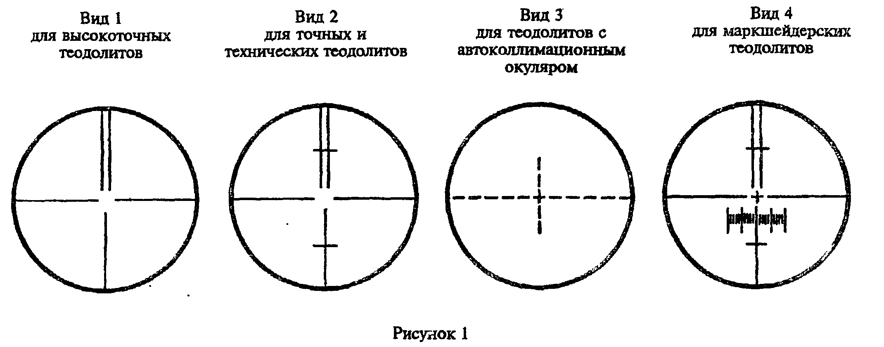

"Рис. 1. Виды сеток нитей зрительных труб теодолитов"

В местах пересечения основных и дальномерных штрихов сетки допускается наличие разрывов.
У сеток нитей видов 2 и 4 допускается вместо дальномерных штрихов наносить окружность, пересекающую вертикальный и горизонтальный основные штрихи сетки, для измерения расстояний как по вертикальной, так и по горизонтальной рейке.
5.4 Компенсатор углов наклона должен иметь характеристики, значения которых приведены в таблице 2.
5.5 Предел разрешения оптической линзовой системы зрительных труб фи в угловых секундах в центре поля зрения должен быть не более

144
фи = ──────, (1)
D
вх

где 144 - коэффициент приведения, мм х угловые секунды;
D - диаметр входного зрачка зрительной трубы, мм.
вх

Таблица 2

┌──────────────────────┬────────────────────────────────────────────────┐
│ Характеристика │ Значение для теодолита типа │
│ │ │
│ ├───────┬──────┬───────┬─────────┬──────┬────────┤
│ │ Т1 │ Т2 │ Т5 │ Т15 │ Т30 │ Т60 │
├──────────────────────┼───────┼──────┼───────┼─────────┴──────┴────────┤
│Диапазон компенсации,│ +-2' │ +-3' │ +-4' │ +-5' │
│не менее │ │ │ │ │
│ │ │ │ │ │
│Допускаемая │+-0,4" │+-0,8"│ +-2" │ +-8" │
│систематическая │ │ │ │ │
│погрешность │ │ │ │ │
│компенсации на 1'│ │ │ │ │
│наклона оси теодолита │ │ │ │ │
└──────────────────────┴───────┴──────┴───────┴─────────────────────────┘

5.6 Коэффициент пропускания зрительной трубы обратного изображения должен быть не менее 0,6, трубы прямого изображения - не менее 0,55; коэффициент рассеяния зрительной трубы - не более 0,1.
5.7 Момент силы трения покоя при температуре (20+-5)°С для устройств наведения зрительной трубы на цель и перефокусировки должен быть не более 0,05 Н x м, для головки винта оптического микрометра - не более 0,03 Н x м.
5.8 Конструкции теодолитов должны обеспечивать проведение в полевых условиях поверки и юстировки коллимационной погрешности, места нуля (зенита), сетки нитей, уровней, оптического центрира, визиров для предварительного наведения трубы на цель, а также регулировки подъемных винтов подставки без полной или частичной разборки теодолита.
5.9 Теодолиты должны иметь дополнительные устройства и приспособления, указанные в таблице 3.

Таблица 3

┌───────────────────────────────────────┬───────────────────────────────┐
│ Устройство и приспособление │Группы и исполнения теодолитов │
├───────────────────────────────────────┼───────────────────────────────┤
│1 Визиры предварительного наведения на│Все группы и исполнения │
│цель │ │
│ │ │
│2 Посадочное место для визирной цели│Точные, кроме│
│(марки, вешки) │автоколлимационных │
│ │ │
│3 Посадочное место для│То же │
│светодальномерной насадки │ │
│ │ │
│4 Круг-искатель для предварительной│Высокоточные и точные, кроме│
│установки требуемого направления │электронных │
│ │ │
│5 Метка на корпусе трубы, определяющая│Маркшейдерские │
│вертикальную ось теодолита при│ │
│горизонтальном положении зрительной│ │
│трубы │ │
│ │ │
│6 Автономное электрооборудование для│Высокоточные, точные и│
│подсветки отсчетных шкал, сетки нитей,│маркшейдерские │
│оптических визиров, визирных целей на│ │
│теодолите │ │
│ │ │
│7 Устройство для автоматического учета│Высокоточные и точные│
│погрешности из-за наклона вертикальной│электронные │
│оси теодолита │ │
└───────────────────────────────────────┴───────────────────────────────┘

5.10 Теодолиты, за исключением теодолитов типов Т30 и Т60, должны иметь встроенный в алидаду оптический центрир. Наименьшее расстояние визирования оптическим центриром должно быть не более: 0,2 м для высокоточных и 0,6 м для точных и технических теодолитов.
Теодолиты типов Т30 и Т60 допускается центрировать путем наведения зрительной трубы через полую вертикальную ось.
5.11 Конструкции электронных теодолитов должны позволять выполнять технические операции, указанные в таблице 4.

Таблица 4

┌──────────────────────────────────────────┬────────────────────────────┐
│ Техническая операция │ Группы теодолитов │
├──────────────────────────────────────────┼────────────────────────────┤
│1 Выдача результатов отсчетов по кругам на│ Все группы │
│цифровое табло │ │
│ │ │
│2 Подключение к теодолиту регистратора│ То же │
│информации │ │
│ │ │
│3 Установка нулевого значения отсчета при│ " │
│любом положении горизонтального круга │ │
│ │ │
│4 Изменение направления счета по│ " │
│горизонтальному кругу │ │
│ │ │
│5 Учет поправок места нуля (зенита) при│ Высокоточные и точные │
│измерении вертикальных углов (зенитных│ │
│расстояний) │ │
│ │ │
│6 Учет поправок на наклон вертикальной оси│ То же │
│теодолита при измерении горизонтальных│ │
│углов │ │
│ │ │
│7 Автоматическое вычисление дирекционных│ Точные и технические │
│углов по встроенным программам │ │
└──────────────────────────────────────────┴────────────────────────────┘

5.12 Теодолиты, по заказу потребителя, окрашивают в демаскирующие цвета.
5.13 Требования устойчивости к внешним воздействиям
5.13.1 Теодолиты должны быть работоспособны при воздействии следующих климатических факторов:
- температуры от минус 30 до плюс 50°С, относительной влажности 95% при температуре 20°С для высокоточных теодолитов, кроме электронных;
- температуры от минус 40 до плюс 50°С, относительной влажности 98% при температуре 20°С для точных и технических теодолитов, кроме электронных;
- температуры от минус 20 до плюс 50°С, относительной влажности 95% при температуре 20°С для электронных теодолитов всех групп.
По заказу потребителя высокоточные электронные теодолиты должны быть работоспособны в окружающей среде при воздействии температуры минус 25°С, точные и технические теодолиты всех исполнений должны быть работоспособны в окружающей среде при воздействии температуры минус 50°С, теодолиты всех групп и исполнений должны быть работоспособны в окружающей среде при воздействии относительной влажности 100% при температуре плюс 25°С.
5.13.2 Теодолиты в упаковке должны быть вибро- и ударопрочными и выдерживать следующие механические нагрузки:
- синусоидальную вибрацию с ускорением 19,6 м/с2 (2 g) в диапазоне частот 20-60 Гц для высокоточных теодолитов и ускорением 49 м/с2 (5 g) в диапазоне частот 20-80 Гц для точных и технических теодолитов;
- многократные удары с длительностью ударного импульса 5 мс с ускорением 98 м/с2 (10 g) для высокоточных теодолитов и ускорением 147 м/с2 (15 g) для точных и технических теодолитов;
- одиночные удары с длительностью ударного импульса 3 мс с ускорением 196 м/с2 (20 g) для высокоточных теодолитов и ускорением 294 м/с2 (30 g) для точных и технических теодолитов.
По заказу потребителя высокоточные теодолиты в упаковке должны выдерживать воздействие синусоидальной вибрации с ускорением 39,2 м/с2 (4 g) в диапазоне частот 20-60 Гц и многократных ударов с длительностью ударного импульса 5 мс с ускорением 147 м/с2 (15 g), точные и технические теодолиты в упаковке - воздействие одиночных ударов с длительностью ударного импульса 3 мс с ускорением 980 м/с2 (100 g).
5.14 Укладочные футляры к теодолитам должны быть изготовлены в брызго- и пылезащищенном исполнении.
По заказу потребителя следует изготовлять:
- теодолиты - в брызго- и пылезащищенном исполнении;
- футляры для маркшейдерских теодолитов - в герметичном исполнении, позволяющем приборам выдерживать нахождение в воде в течение 1 ч на глубине не более 1 м.
5.15 Средняя наработка на отказ должна быть не менее 2300 ч для выпускаемых теодолитов и не менее 3000 ч для вновь разрабатываемых и модернизируемых теодолитов.
5.16 Критерии отказов должны быть установлены в технических условиях на теодолиты конкретных типов и исполнений.
5.17 Среднее время восстановления работоспособного состояния при мелком и текущем ремонте должно быть не более 2 ч для теодолитов типов T1, T2 и электронных теодолитов и не более 1 ч для теодолитов остальных типов и исполнений.
5.18 Полный средний срок службы теодолитов следует устанавливать в технических условиях на теодолиты конкретных типов и исполнений. Критерием предельного состояния является необходимость проведения ремонта с затратами более 50% стоимости нового теодолита.
5.19 В комплект теодолита должны входить:
а) набор предметов по уходу и юстировке прибора и эксплуатационная документация по ГОСТ 2.601;
б) принадлежности, указанные в приложении Г.
5.20 Перечень функций, подлежащих выполнению теодолитами, приведен в приложении Д.
5.21 Маркировка и упаковка теодолитов - по ГОСТ 23543.

6 Требования безопасности

Конструкции теодолитов в маркшейдерском исполнении должны обеспечивать взрыво- и искробезопасные условия работы с прибором в соответствии с ГОСТ 12.1.010 и ГОСТ 12.1.018.

7 Правила приемки

Приемку теодолитов осуществляют в соответствии с требованиями ГОСТ 23543 и технических условий на теодолиты конкретных типов и исполнений.

8 Методы испытаний

8.1 Испытания теодолитов и принятие решений по результатам испытаний осуществляют в соответствии с требованиями настоящего стандарта, ГОСТ 23543 и технических условий на теодолиты конкретных типов и исполнений.
Методы и средства испытаний, указанные в настоящем стандарте, могут быть заменены другими при обеспечении требуемых точности и условий измерений.
Все используемые средства измерений должны быть поверены или аттестованы в установленном порядке.
8.2 Проверку теодолитов на соответствие требованиям пункта 2 таблицы 1, а также требованиям 5.2; 5.3; 5.8; 5.9; 5.11; 5.12; 5.19; 5.20; 5.21 настоящего стандарта проводят визуальным осмотром, опробованием, сличением с технической документацией на теодолиты конкретных типов и исполнений.
8.3 Предел разрешения следует определять по ГОСТ 15114.
8.4 Определение коэффициентов рассеяния и пропускания - по ГОСТ 23543.
8.5 Среднюю квадратическую погрешность измерения горизонтального угла m(ср.)_бета следует определять путем многократных измерений с помощью испытуемого теодолита образцового (аттестованного в установленном порядке) горизонтального угла бета и последующего сравнения полученных значений угла с его образцовым значением. Угол бета образуется направлениями на сетки нитей двух коллиматоров. Значение угла выбирают в пределах 60-120°, разность вертикальных углов двух направлений на коллиматоры должна быть не менее 20°. Погрешность образцового угла не должна превышать 1/3 допускаемой средней квадратической погрешности измерения горизонтального угла по пункту 1 таблицы 1 настоящего стандарта для типа испытуемого теодолита. Измерение угла проводят двенадцатью приемами с перестановкой лимба на угол 15°.
Значение погрешности m(ср.)_бета в угловых секундах вычисляют по формуле
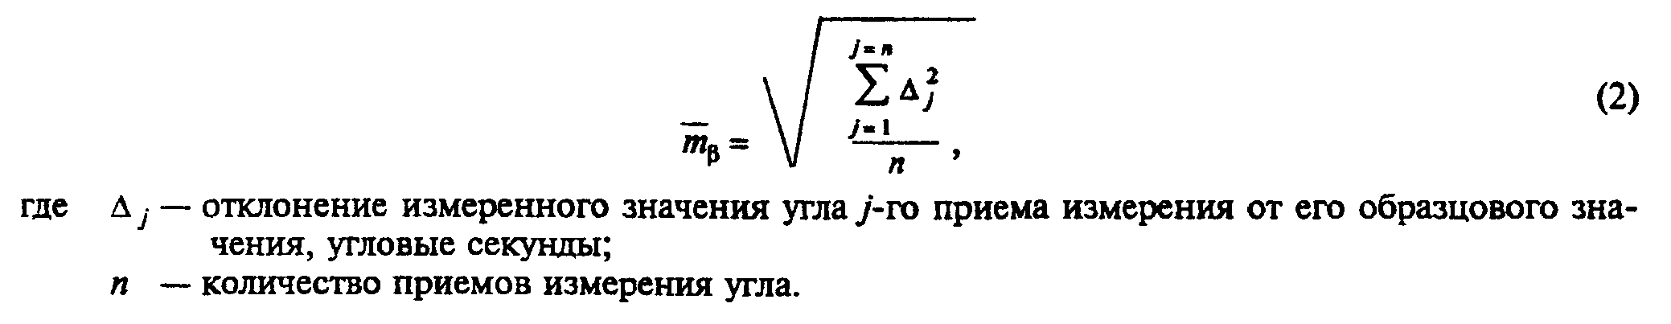

"Формула 2. Вычисление значения погрешности m(ср.)_бета в угловых секундах"

Допускается в условиях производства и эксплуатации значение m(ср.)_бета определять путем многократных измерений одного необразцового горизонтального угла бета по результатам внутренней сходимости измеренных углов. При этом значение угла бета, количество приемов измерений и значение угла перестановки лимба принимают такими же, как в вышеприведенной методике.
Значение погрешности m(ср.)_бета в угловых секундах вычисляют по формуле
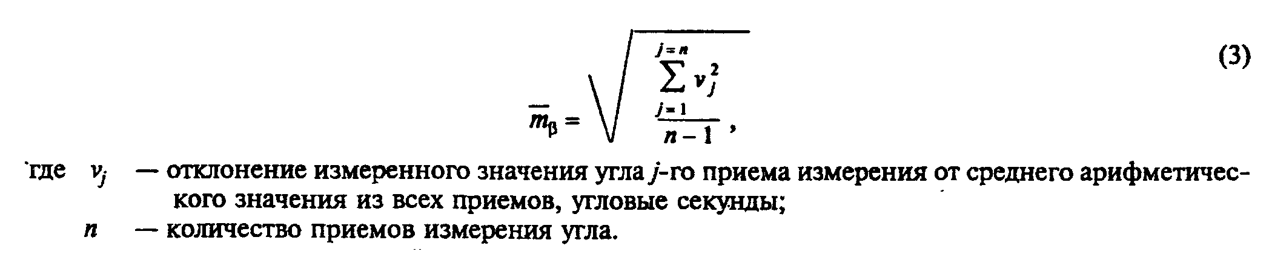

"Формула 3. Вычисление значения погрешности m(ср.)_бета в угловых секундах"

Результаты обоих испытаний следует считать удовлетворительными, если выполняется условие

_
m <= m ,
бета бета

где m - допускаемая средняя квадратическая погрешность измерения
бета
горизонтального угла в соответствии с таблицей 1 настоящего
стандарта для типа испытуемого теодолита.

8.6 Среднюю квадратическую погрешность измерения вертикального угла m(ср.)_альфа следует определять путем многократных измерений с помощью испытуемого теодолита образцовых (аттестованных в установленном порядке) вертикальных углов альфа_j и последующего сравнения полученных значений углов с их образцовыми значениями. Погрешности образцовых углов не должны превышать 1/3 допускаемой средней квадратической погрешности измерения вертикального угла по пункту 1 таблицы 1 настоящего стандарта для типа испытуемого теодолита. Вертикальные углы а_j образуются направлениями на сетки коллиматоров. Количество углов должно быть 3, приемов измерений каждого угла - 6 для высокоточных теодолитов и 4 для точных и технических теодолитов. Размеры углов - произвольные в пределах диапазонов измерения вертикальных углов, установленных в таблице 1 настоящего стандарта.
Значение погрешности m(ср.)_альфа в угловых секундах вычисляют по формуле
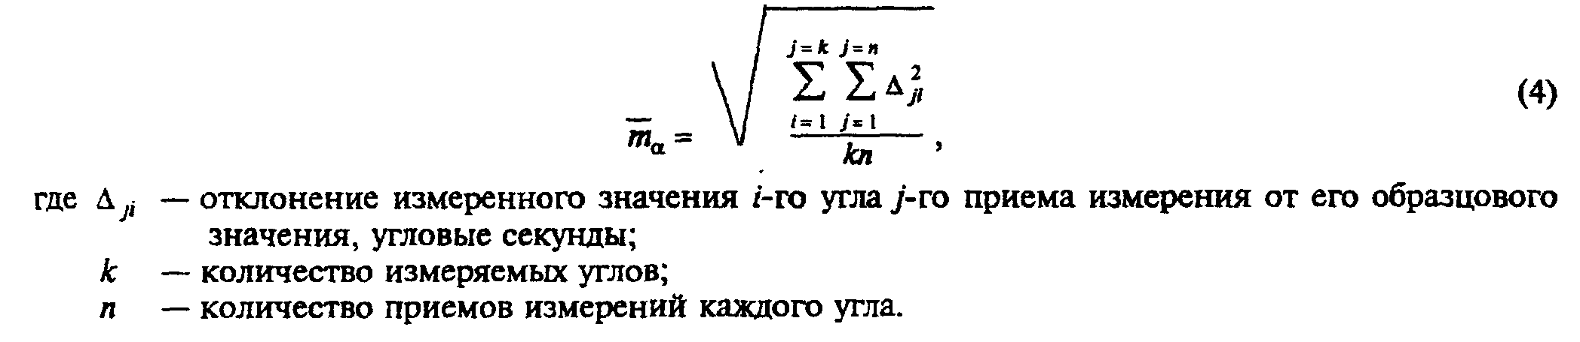

"Формула 4. Вычисление значения погрешности m(ср.)_альфа в угловых секундах"

Допускается в условиях производства и эксплуатации значение m_альфа определять путем многократных измерений необразцовых вертикальных углов альфа_i по результатам внутренней сходимости измеренных углов. Количество измеряемых вертикальных углов и количество приемов измерений каждого угла принимают такими же, как в вышеприведенной методике.
Значение погрешности m(ср.)_альфа в угловых секундах вычисляют по формуле
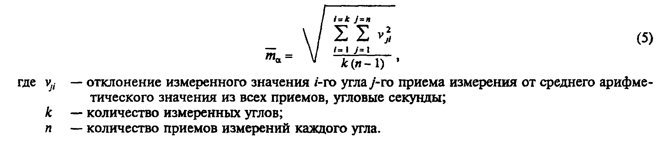

"Формула 5. Вычисление значения погрешности m(ср.)_альфа в угловых секундах"

Результаты обоих испытаний следует считать удовлетворительными, если выполняется условие

_
m <= m ,
альфа альфа

где m - допускаемая средняя квадратическая погрешность измерения
альфа
вертикального угла в соответствии с таблицей 1 настоящего
стандарта для типа испытуемого теодолита.

8.7 Увеличение Г зрительной трубы определяют по формуле

D
d
Г = ─────, (6)
D
и

где D - диаметр отверстия диафрагмы, устанавливаемой перед объективом
d
зрительной трубы, измеряемый с помощью штангенциркуля по
ГОСТ 166, мм;
D - диаметр изображения отверстия диафрагмы за окуляром трубы,
и
измеряемый с помощью динаметра с ценой деления шкалы 0,1 мм,
мм.

Диаметр диафрагмы D_d должен быть меньше светового диаметра первой линзы объектива не более чем на 10%.
Перед измерением значений D_d и D_и окуляр зрительной трубы следует установить на нуль диоптрий, а зрительную трубу сфокусировать на бесконечность.
8.8 Диаметр входного зрачка D_вх в миллиметрах определяют по формуле

D = Г х D , (7)
вх вых

где D - диаметр выходного зрачка, определяемый с помощью динаметра с
вых
ценой деления шкалы 0,1 мм, мм.

8.9 Наименьшее расстояние визирования измеряют с помощью рулетки по ГОСТ 7502 по горизонтали между вертикальной осью теодолита и ближайшим к нему объектом (например, линейкой с миллиметровой шкалой), имеющим четкое изображение в поле зрения трубы при крайнем положении фокусирующей линзы.
8.10 Цену деления цилиндрического уровня определяют на экзаменаторе с ценой деления шкалы измерительного винта 1" для высокоточных и точных теодолитов и 5" для технических теодолитов путем многократных перестановок измерительного винта.
Измерения выполняют в два приема. Каждый прием включает в себя прямое и обратное перемещения пузырька вдоль шкалы ампулы уровня, при этом число перестановок измерительного винта в каждом направлении перемещения - не менее двух.
Единичные значения цены деления тау_j в угловых секундах вычисляют по формуле
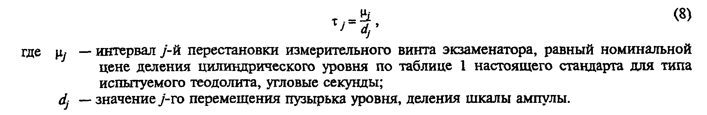

"Формула 8. Вычисление единичных значений цены деления тау_j в угловых секундах"

Окончательное значение цены деления уровня тау в угловых секундах вычисляют по формуле.
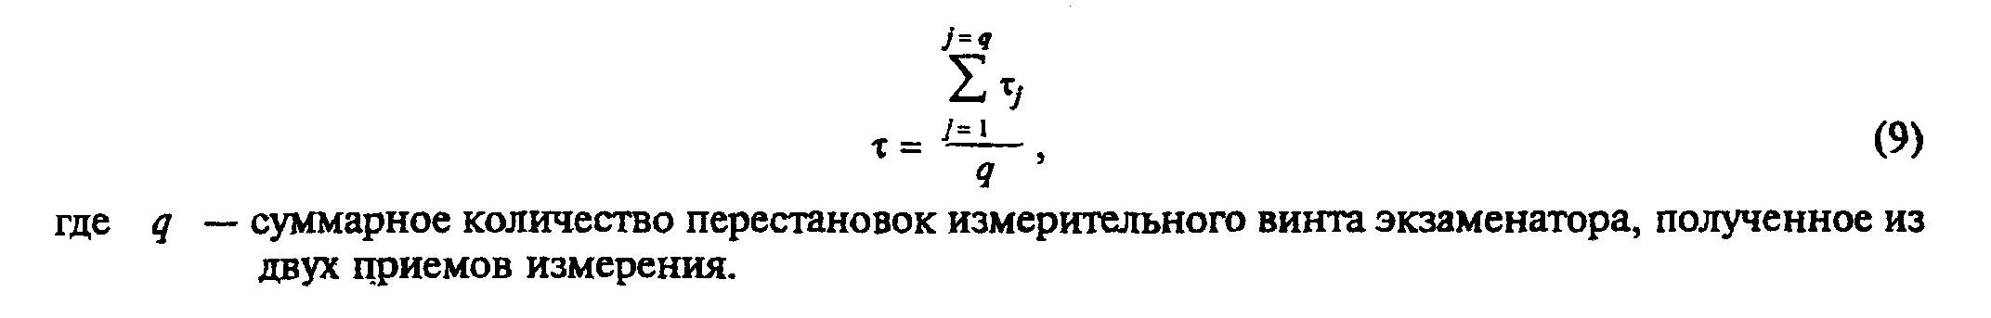

"Формула 9. Вычисление окончательного значения цены деления уровня тау в угловых секундах"

Результаты испытаний следует считать удовлетворительными, если цена деления цилиндрического уровня, рассчитанная по формуле (9), соответствует требованиям пункта 6 таблицы 1 настоящего стандарта для типа испытуемого теодолита с учетом предельных допускаемых отклонений цены деления по ГОСТ 2386.
8.11 Массы теодолита и футляра определяют взвешиванием на весах для статического взвешивания обычного класса точности по ГОСТ 29329.
8.12 Определение рабочего диапазона компенсатора и погрешности компенсации
8.12.1 Диапазон работы компенсатора определяют по отклонениям отсчетов по вертикальному кругу при наклоне вертикальной оси теодолита в направлении линии визирования.
Устанавливают теодолит на жестком основании таким образом, чтобы один из его подъемных винтов располагался в направлении линии визирования. Приводят теодолит в рабочее положение и закрепляют зрительную трубу. Наблюдая в отсчетный микроскоп теодолита, плавно вращают подъемный винт подставки, находящийся в плоскости визирования, до момента окончания изменений отсчетов и фиксируют отсчет по вертикальному кругу b_1. Вращают подъемный винт в противоположном направлении до момента окончания изменений отсчетов, фиксируют второй отсчет по вертикальному кругу b_2. Диапазон работы компенсатора определяют по максимальному углу наклона, при котором систематическая погрешность компенсации находится в пределах допуска, установленного в таблице 2 настоящего стандарта для типа испытуемого теодолита.
Промежуточное значение диапазона работы компенсатора ДК в угловых минутах вычисляют по формуле

|b - b |
1 2
ДК = +- ──────────. (10)
2

Описанные действия повторяют трижды, за окончательный результат принимают среднее арифметическое значение.
Для электронных теодолитов методика определения рабочего диапазона компенсатора должна быть установлена в технических условиях.
8.12.2 Погрешность работы компенсатора Дельта_k определяют с помощью коллиматора с фокусным расстоянием трубы в пределах 350-500 мм. Устанавливают теодолит так же, как указано в 8.12.1, и перед ним располагают коллиматор. Измерения выполняют в последовательности:
а) наводят горизонтальную нить сетки зрительной трубы теодолита на нить коллиматора;
б) фиксируют отсчет по вертикальному кругу теодолита b_0;
в) изменяя наклон теодолита вращением подъемного винта на 1' вплоть до крайнего рабочего положения компенсатора и выполняя действия по перечислению а), фиксируют отсчеты b'_j по вертикальному кругу для высокоточных и точных теодолитов или по отсчетной системе коллиматора для технических теодолитов;
г) выполняют действия по перечислению в) при вращении подъемного винта в обратном направлении до возвращения теодолита в исходное положение, при этом фиксируют отсчеты b''_j.
Единичные значения погрешностей Дельта_kj в угловых секундах на угловую минуту, соответствующие j-y углу наклона оси теодолита, вычисляют по формуле
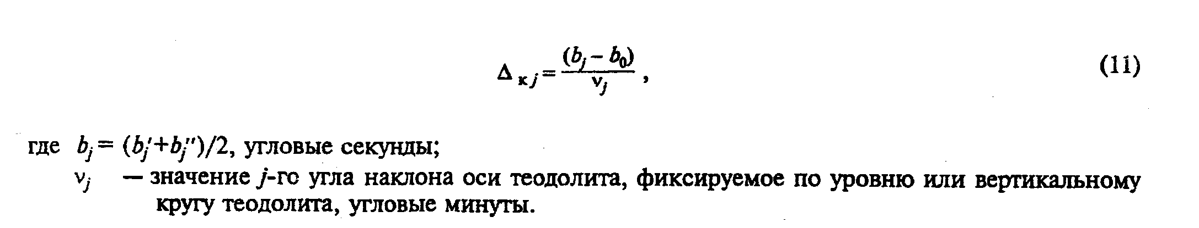

"Формула 11. Вычисление единичных значений погрешностей Дельта_kj в угловых секундах на угловую минуту, соответствующих j-y углу наклона оси теодолита"

Из всех значений Дельта_kj, полученных описанным методом, вычисляют среднее арифметическое. За окончательный результат принимают среднее арифметическое, полученное по результатам двух приемов измерения.
Аналогичные действия и расчеты выполняют и при наклоне оси теодолита в плоскости визирования в противоположном направлении.
Результаты испытаний следует считать удовлетворительными, если каждое из двух найденных значений погрешности работы компенсатора, соответствующих наклонам оси теодолита в двух противоположных направлениях, не будет превышать пределы допускаемой систематической погрешности компенсации по таблице 2 настоящего стандарта для типа испытуемого теодолита.
8.13 Момент силы трения покоя подвижных узлов определяют с помощью динамометра с пределами допускаемой основной погрешности +-0,1 Н.
К маховичку испытуемого винта присоединяют динамометр и плавным изменением крутящего момента, прилагаемого к маховичку через динамометр, достигают начала вращения маховичка и фиксируют отсчет по шкале динамометра.
Значение момента силы трения покоя М в ньютонах на метр определяют по формуле

М = Fl, (12)

где F - сила трения покоя, приложенная к маховичку и измеренная
динамометром, Н;
l - плечо силы, измеряемое линейкой по ГОСТ 427, м.

8.14 Наименьшее расстояние визирования оптическим центриром определяют измерением рулеткой по ГОСТ 7502 по вертикали между нижней плоскостью подставки теодолита, при среднем положении винтов подставки, и ближайшим к ней объектом (например, миллиметровой шкалой), имеющим четкое изображение в поле зрения оптического центрира при крайнем положении его фокусирующего устройства.
8.15 Испытание теодолита на устойчивость к воздействию температуры проводят в камере тепла (холода). Методика испытаний - по ГОСТ 23543. Время выдержки теодолита в камере тепла (холода) - 2 ч. После выдерживания в камере тепла (холода), не извлекая теодолит из камеры, проверяют работоспособность его подвижных узлов и выполняют с помощью теодолита пробные измерения горизонтальных и вертикальных углов. Теодолит считают выдержавшим испытание на устойчивость к воздействию температуры, если при пробных измерениях не будет обнаружено отказов его функционирования.
Испытание теодолита на работоспособность при повышенной влажности проводят в камере влаги. Методика испытаний - по ГОСТ 23543. Время выдержки в камере влаги - 8 ч для точных и технических теодолитов, кроме электронных, и 4 ч для высокоточных и электронных теодолитов. После выдерживания в камере влаги теодолит извлекают из камеры и выполняют пробные измерения горизонтальных и вертикальных углов. Теодолит считают выдержавшим испытание на работоспособность при повышенной влажности, если при пробных измерениях не будет обнаружено отказов его функционирования.
8.16 Испытания теодолита на вибро- и ударопрочность проводят по методике ГОСТ 23543. Режимы испытаний на вибро- и ударном стендах - по 5.13.2 настоящего стандарта.
Время испытаний на вибростенде - 1 ч.
Время испытаний на ударном стенде при воздействии многократных ударов - 0,5 ч с общим числом ударов не менее 3000. При испытании на воздействие одиночных ударов осуществляют один удар для высокоточных и электронных теодолитов и три удара для теодолитов остальных типов и исполнений.
После каждого из указанных видов испытаний выполняют с помощью теодолита, пробные измерения горизонтальных и вертикальных углов, оценивая работоспособность его узлов и элементов. Теодолит считают выдержавшим испытания на механическую прочность, если при пробных измерениях не будет обнаружено отказов его функционирования.
Допускается в технических условиях на теодолиты конкретных типов и исполнений устанавливать дополнительные проверки.
8.17 Испытания на брызго- и пылезащищенность проводят по методике ГОСТ 23543.
При проверке брызго- и пылезащищенности футляра теодолит испытывают в камере дождя (пыли), предварительно поместив в футляр. Результаты испытаний считают удовлетворительными, если после испытаний на поверхностях теодолита отсутствует влага (пыль).
При проверке брызго- и пылезащищенности теодолита его испытывают в камере дождя (пыли) без футляра. После испытаний проверяют наличие или отсутствие влаги (пыли) на внутренних поверхностях теодолита и выполняют с его помощью пробные измерения горизонтальных и вертикальных углов. Теодолит считают выдержавшим испытания на брызго- и пылезащищенность, если на внутренних поверхностях отсутствует влага (пыль) и при пробных измерениях не обнаружено отказов его функционирования.
При проверке требования к герметичности футляра футляр с упакованным в нем теодолитом погружают в воду на глубину 1 м и выдерживают под водой в течение 1 ч. Результаты испытания считают удовлетворительными, если после испытания на поверхностях теодолита отсутствует влага.
8.18 Испытания теодолитов на надежность - по ГОСТ 23543.
8.19 Испытания на взрыве- и искробезопасность теодолитов в маркшейдерском исполнении проводят по методике, установленной в технических условиях.

9 Транспортирование и хранение

Транспортирование и хранение теодолитов осуществляют по ГОСТ 23543 и техническим условиям на теодолиты конкретных типов и исполнений.

10 Указания по эксплуатации

Указания по эксплуатации теодолитов - по ГОСТ 23543 и техническим условиям на теодолиты конкретных типов и исполнений.

11 Гарантии изготовителя

11.1 Изготовитель гарантирует соответствие теодолитов требованиям настоящего стандарта при соблюдении правил эксплуатации, транспортирования и хранения.
11.2 Гарантийный срок хранения оптико-механических теодолитов - 5 лет, электронных теодолитов - 3 года с момента изготовления.
11.3 Гарантийный срок эксплуатации оптико-механических теодолитов - 3 года, электронных теодолитов - 2 года со дня ввода в эксплуатацию.

Приложение А
(обязательное)

Порядок построения условного обозначения теодолитов

В условное обозначение теодолита должны входить обозначения типа и исполнения теодолита и обозначение настоящего стандарта. Если имеет место сочетание нескольких исполнений в одном типе теодолита, то их обозначения должны следовать в порядке, соответствующем 4.2 настоящего стандарта. Если теодолит имеет зрительную трубу прямого изображения, то в условное обозначение теодолита добавляют букву П*.
Примеры
1 Теодолит с допускаемой погрешностью измерения горизонтального угла 2" с компенсатором углов наклона, автоколлимационный:
Т2КА ГОСТ 10529-96
2 Теодолит с допускаемой погрешностью измерения горизонтального угла 30" с уровнем при вертикальном круге и зрительной трубой прямого изображения, маркшейдерский:
Т30МП ГОСТ 10529-96
3 Теодолит с допускаемой погрешностью измерения горизонтального угла 5", электронный:
Т5Э ГОСТ 10529-96
Для модификаций теодолитов допускается перед условным обозначением теодолита указывать порядковый номер модели, например 3Т2КА.

______________________________
* В условное обозначение электронного теодолита букву П допускается не включать.

Приложение Б
(справочное)

Основные области применения теодолитов

Таблица Б.1

┌──────────────────────────────┬────────────────────────────────────────┐
│Группы и исполнения теодолитов│ Области применения │
├──────────────────────────────┼────────────────────────────────────────┤
│Высокоточные и точные │Измерение углов в государственных│
│ │геодезических сетях. Прикладная геодезия│
│ │ │
│Высокоточные и точные│Контрольно-измерительные работы.│
│автоколлимационные │Прикладная геодезия │
│ │ │
│Точные и технические │Измерение углов в геодезических сетях│
│ │сгущения и съемочных сетях. Теодолитные│
│ │и исполнительные съемки. Изыскательские│
│ │работы. Прикладная геодезия │
│ │ │
│Точные и технические│Маркшейдерские работы на поверхности и в│
│маркшейдерские │подземных горных выработках │
└──────────────────────────────┴────────────────────────────────────────┘

Приложение В
(обязательное)

Перечень дополнительных показателей теодолитов, устанавливаемых в технических условиях

Таблица В.1

┌────────────────────────────────────────┬──────────────────────────────┐
│ Показатель │Группы и исполнения теодолитов│
├────────────────────────────────────────┼──────────────────────────────┤
│1 Коэффициент нитяного дальномера │Точные и технические, кроме│
│ │автоколлимационных │
│ │ │
│2 Угловое расстояние между вертикальными│Кроме автоколлимационных │
│штрихами сетки │ │
│ │ │
│3 Рен отсчетной системы │Кроме технических типов Т30 и│
│ │Т60 и электронных │
│ │ │
│4 Погрешность диаметров лимба │Высокоточные и точные, кроме│
│ │типа T5 и электронных │
│ │ │
│5 Эксцентриситет алидады и лимба │С односторонним отсчитыванием│
│ │по кругам │
│ │ │
│6 Габаритные размеры │Все группы и исполнения │
│ │ │
│7 Угловое поле зрения трубы │ То же │
│ │ │
│8 Удаление выходного зрачка │ " │
│ │ │
│9 Цена деления уровней │ " │
│ │ │
│10 Правильность вращения алидады │ " │
│ │ │
│11 Наклон горизонтальной оси │ " │
│ │ │
│12 Качество изображения трубы │ " │
│ │ │
│13 Изменение коллимационной погрешности│ " │
│и места нуля (зенита) при│ │
│перефокусировке трубы │ │
│ │ │
│14 Рабочий диапазон наводящих устройств │ " │
│ │ │
│15 Полный средний срок службы теодолита │ " │
│ │ │
│16 Критерии отказов теодолита │ " │
│ │ │
│17 Цена деления кругов │Кроме электронных │
│ │ │
│18 Требования к взрыво- и│Маркшейдерские │
│искробезопасности │ │
│ │ │
│19 Время получения одного отсчета │Электронные │
│ │ │
│20 Продолжительность непрерывной работы│ То же │
│источников питания │ │
│ │ │
│21 Потребляемая мощность │ " │
└────────────────────────────────────────┴──────────────────────────────┘

Приложение Г
(рекомендуемое)

Перечень принадлежностей, входящих в комплект теодолита

Таблица Г.1

┌───────────────────────────────┬───────────────────────────────────────┐
│ Принадлежность │ Для групп и исполнений теодолитов │
├───────────────────────────────┼────────────┬──────────────┬───────────┤
│ │высокоточных│ точных │технических│
├───────────────────────────────┼────────────┼──────────────┼───────────┤
│Укладочный футляр │ + │ + │ + │
│ │ │ │ │
│Штатив с нитяным отвесом │ + │ + │ + │
│ │ │ │ │
│Транспортировочный ящик │ + │ + │ + │
│ │ │ │ │
│Насадка на окуляры зрительной│ + │ + │ + │
│трубы и микроскопа │ │ │ │
│ │ │ │ │
│Линзовая насадка на объектив│ + │ + │ + │
│трубы │ │ │ │
│ │ │ │ │
│Дополнительная сетка нитей вида│ + │ Для маркшейдерских │
│2 по 5.3 настоящего стандарта │ │ │
│ │ │ │ │
│Световые визирные цели │ + │ + │ + │
│ │ │ │ │
│Зеркало - насадка на объектив│ Для автоколлимационных │
│трубы │ │
│ │ │ │ │
│Накладной уровень │ + │ + │ - │
│ │ │ │ │
│Уровень на трубу │ - │ - │ + │
│ │ │ │ │
│Ориентир-буссоль (кроме│ - │ + │ + │
│автоколлимационных) │ │ │ │
│ │ │ │ │
│Центрировочная плита │ + │ + │ - │
│ │ │ │ │
│Комплект оборудования для│ - │ + │ - │
│работы по трехштативному методу│ │ │ │
│ │ │ │ │
│Комплект электрооборудования по│ + │ + │ + │
│пункту 6 таблицы 3 настоящего│ │ │ │
│стандарта │ │ │ │
│ │ │ │ │
│Дополнительный цилиндрический│ - │ - │ + │
│уровень 60"/2 мм │ │ │ │
│ │ │ │ │
│Влагопоглощающий патрон в│ + │ + │ + │
│футляре │ │ │ │
│ │ │ │ │
│Тент для защиты теодолита от│ + │ - │ - │
│солнечных лучей │ │ │ │
│ │ │ │ │
│Съемные окуляры зрительной│ + │ - │ - │
│трубы разных увеличений │ │ │ │
│ │ │ │ │
│Чехол на теодолит │ + │ + │ + │
│ │ │ │ │
│Призменная насадка на объектив│ - │ - │ + │
│зрительной трубы │ │ │ │
│ │ │ │ │
│Два плечевых ремня к футлярам │ + │ + │ + │
│ │ │ │ │
│Комплект принадлежностей для│ + │ + │ - │
│астрономических определений по│ │ │ │
│солнцу │ │ │ │
│ │ │ │ │
│Источник электропитания │ Для электронных и маркшейдерских │
│ │ │
│Зарядное устройство │ То же │
├───────────────────────────────┴───────────────────────────────────────┤
│Примечание - Знак "+" означает применяемость принадлежности, знак "- "│
│- неприменяемость │
└───────────────────────────────────────────────────────────────────────┘

Приложение Д
(обязательное)

Перечень функций, выполняемых теодолитами

Таблица Д.1

┌──────────────────────────────┬────────────────────────────────────────┐
│ Функция │ Применяемость функций для групп │
│ │ теодолитов │
├──────────────────────────────┼────────────┬─────────────┬─────────────┤
│ │высокоточных│ точных │ технических │
├──────────────────────────────┼────────────┼─────────────┼─────────────┤
│1 Измерение горизонтальных и│ + │ + │ + │
│вертикальных углов (зенитных│ │ │ │
│расстояний) │ │ │ │
│ │ │ │ │
│2 Измерение расстояний нитяным│ - │ + │ + │
│дальномером │ │ │ │
│ │ │ │ │
│3 Измерение углов при крутых│ + │ + │ - │
│визированиях*(1) │ │ │ │
│ │ │ │ │
│4 Проектирование вертикальных│ - │ - │ +*(2) │
│линий (створа) с помощью│ │ │ │
│призмы 90° в виде насадки на│ │ │ │
│объектив трубы*(1) │ │ │ │
│ │ │ │ │
│5 Измерение магнитных азимутов│ - │ +*(1) │ + │
│по ориентир-буссоли │ │ │ │
│ │ │ │ │
│6 Приспособленность для работы│ - │ + │ +*(1) │
│со светодальномерной насадкой │ │ │ │
│ │ │ │ │
│7 Измерения по трехштативному│ - │ + │ - │
│методу с использованием│ │ │ │
│визирных целей*(1) │ │ │ │
│ │ │ │ │
│8 Измерение превышений│ - │ + │ + │
│горизонтальным лучом │ │ │ │
│ │ │ │ │
│9 Астрономические│ + │ +*(3) │ - │
│определения*(1) │ │ │ │
│ │ │ │ │
│10 Измерения в ночных условиях│ + │ + │ +*(1) │
│с использованием комплекта│ │ │ │
│электрооборудования │ │ │ │
│ │ │ │ │
│11 Применение в качестве│ + │ +*(3) │ - │
│коллиматора на основе│ │ │ │
│окулярной подсветки*(1) │ │ │ │
│ │ │ │ │
│12 Измерение│ +*(4) │ +*(4) │ - │
│автоколлимационным методом│ │ │ │
│(для теодолитов с двусторонним│ │ │ │
│отсчетом по лимбу)*(1) │ │ │ │
│ │ │ │ │
│13 Измерение горизонтальных│ + │ + │ + │
│углов с автоматическим учетом│ │ │ │
│положения вертикальной оси│ │ │ │
│(для электронных│ │ │ │
│теодолитов)*(1) │ │ │ │
│ │ │ │ │
│*(1) По заказу потребителя │
│*(2) Кроме теодолита типа Т60 │
│*(3) Кроме теодолита типа Т5 │
│*(4) Для автоколлимационных теодолитов │
├───────────────────────────────────────────────────────────────────────┤
│Примечания │
│1 Функции 2, 5, 6, 7, 8 и 13 не распространяются на автоколлимационные│
│теодолиты │
│2 Знак "+" означает применяемость функции, знак "- " - неприменяемость │
└───────────────────────────────────────────────────────────────────────┘

